EAU : PRIER AVEC LE CORPS 1.059

Destinataires privilégiés :  X Les enfants (cycle : X 1, X 2, X 3, X 4).  0 L’équipe enseignante.  0 Les parents, la communauté paroissiale.  Date de la dernière mise à jour : 18/11/06  Moment de l’année : Janvier et février | Champs d’action visés :  X Champ de la pédagogie.  0 Champ des relations 0 intér., 0 extér. à l'école  0 Champ de l'organisation de la vie scolaire.  X Champ de la proposition, de la célébration de foi.  Type d'activité : expression.

Idée de base :  La fiche en un coup d’oeil :  Vous désirez en savoir plus ? Lisez ces quelques commentaires :  GESTE n° 3 : Jonas :  - Phrase-clé : «Qu’as-tu à dormir ? Lève-toi, crie vers ton Dieu !»  - Image-clé : « Jonas cependant était descendu au fond du bateau ; il était couché  et dormait profondément »  Psaume 130 : « Des profondeurs je crie vers Toi, Seigneur, écoute mon appel. Que ton oreille se fasse attentive à l’appel de ma prière ! » ⇔ « Je t’espère Seigneur, je t’espère de toute mon âme, et j’attends ta parole. Mon âme attend plus sûrement le Seigneur qu’un veilleur n’attend l’aurore. »  - Gestes proposés : … …de la crainte à l’humilité  - 1. Les mains se superposent et s’appuient sur le front.  - 2. Le corps s’incline, se ramasse petit à petit.  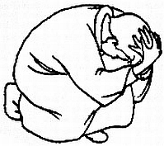  - 3. Le corps se relève.  On inspire profondément… Les bras se tendent vers le ciel.  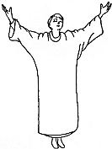  Mouvement de libération, de vie…  - Ombres chinoises : | 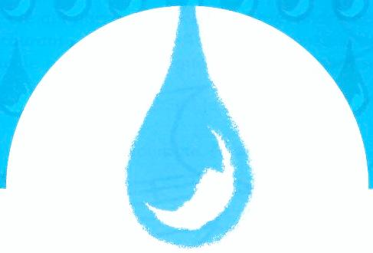  PLE 3.4, 3.7  Pour une introduction plus détaillée, lisez la  Fiche 1.048  « FEU : prier avec le corps »  Vous y trouverez également quelques modalités techniques au sujet des ombres chinoises
  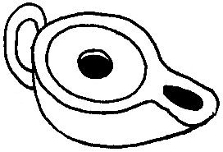 | Cette fiche s’inscrit dans le cadre du Fil Rouge de l’animation pastorale 2006/2007 consacrée à l’initiation de nos enfants à la symbolique. Elle fait référence au document « Mots-clés pour entrer dans la Bible » édité aux Editions Averbode (*)  L’expression corporelle est une porte supplémentaire vers la découverte de ce langage symbolique : les gestes proposés ici sont en lien avec le texte biblique de référence (Le conte de Jonas) et donc, avec le thème de l’eau, troisième « mot-clé » travaillé en janvier et février.
  Notre corps peut nous aider à exprimer ce que nous comprenons, ce nous ressentons… à la lecture d’un texte biblique.
  Plus que d’un mime, vous trouverez ici une proposition d’expression corporelle qui peut devenir prière, si tel est votre choix personnel.
  Quels gestes, quels mouvements, quelles postures pour coller au plus près du texte retenu et donc de la symbolique de l’eau qui y est présente ?
  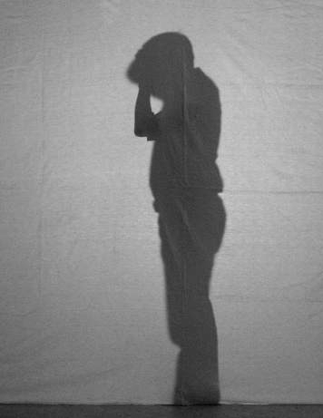 | 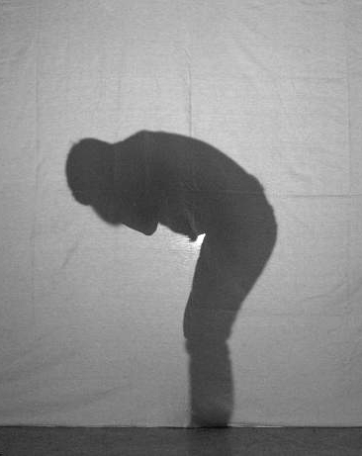 | 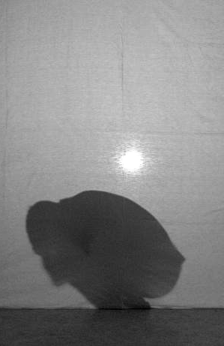 | 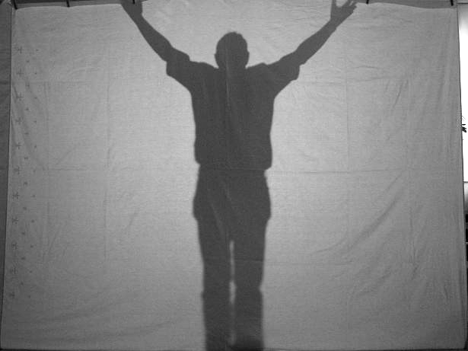

Références bibliques : Jonas 1-3, 3a
Références à d’autres documents :
(*) « Mots-clés pour entrer dans la Bible » Editions Averbode, BP 54, 3271 AVERBODE- tél 013 / 78 01 11

